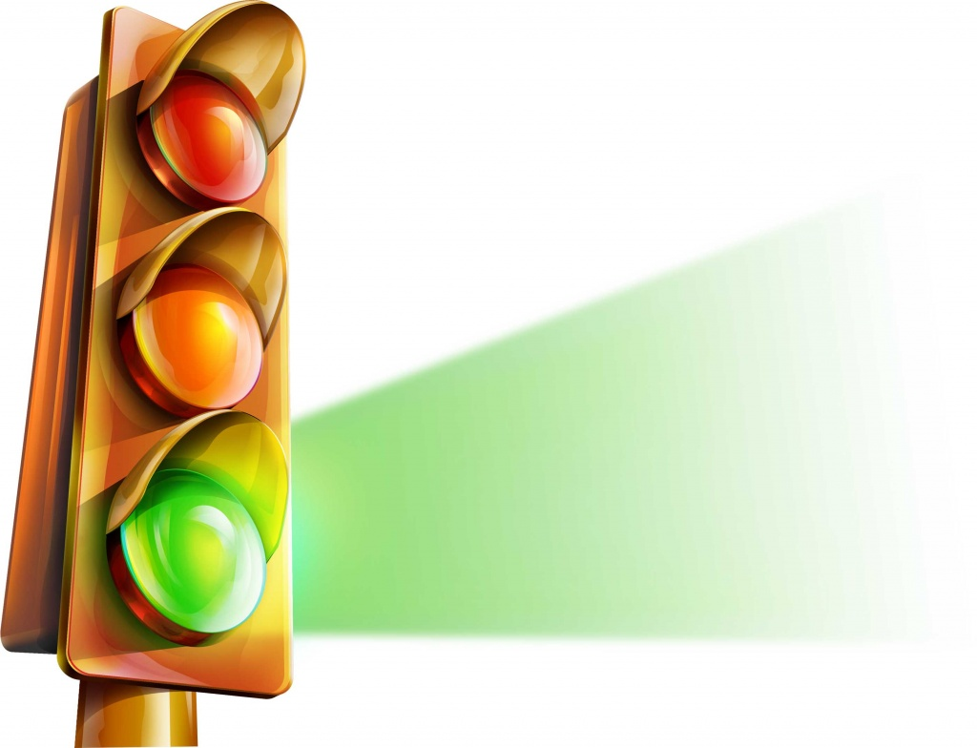
муниципальное бюджетное учреждение

дополнительного образования

детский оздоровительно-образовательный центр «Волжский берег»

сценарий познавательной игры

автор - разработчик:

Назарова Марина Александровна,

директор МБУ ДО ДООЦ

«Волжский берег»
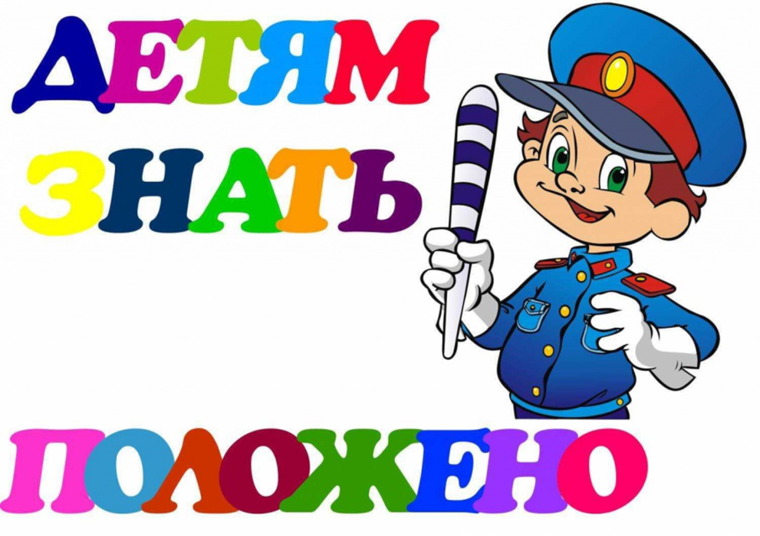

с. Сомовка 2017 год

Цели и задачи
- Создать условия для развития познавательных способностей (внимания, памяти, логического и творческого мышления;
- Способствует формированию этической привлекательности;
- Содействовать пробуждению желания и стремления к деловому сотрудничеству со сверстниками, воспитание коллективизма, познавательного интереса к предметам.
Возраст: От 7 до 16
Игроки: 2 команды по 10-15 человек
Время:
Комплект игры:
Формируются 2 команды по человек одна «Х» другая «О». Ведущий игры вручает командам отличительные знаки. Представляются члены жюри. Каждому члену жюри вручаются две карточки с цифрами от 1 до 5(оценки) Которые показывают после каждого конкурса и бланки. Ведущий знакомит с правилами (условиями) игры . По жребию определяется знак кто первый начнет выбирать цифру в игровом поле.
Команда, выигравшая в конкурсе, ставит свой знак на игровом поле, перечеркивая клетку с названием выигранного конкурса. Команда, проигравшая в конкурсе, имеет право выбора новой клетки на игровом поле, определяя тем самым игру в следующем конкурсе.
Победителем игры считается та команда, которой :
1 победитель: удастся во время игры выстроить в ряд (по горизонтали; вертикали; диагонали) подряд три свои знака.
2 победитель: по выполнения всех 9 конкурсов, "Х" и "О" заполняют все клетки игрового поля и побеждает та команда, у которой больше всех знаков на площадке.
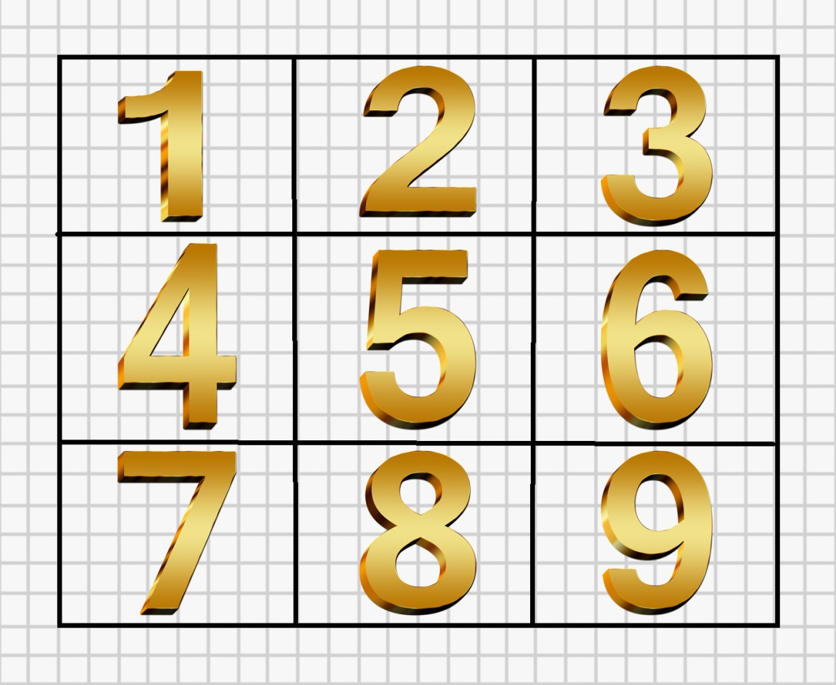

1 | Свет. Камера. Мотор. Поехали!
2 | В стране невыученных уроков
3 | Письмо
4 | До-ре-ми-фа-соль-ля-си
5 | А у нас в багажнике
6 | Знайки
7 | Страница из книги
8 | Регулировщики
9 | Сломанный телефон

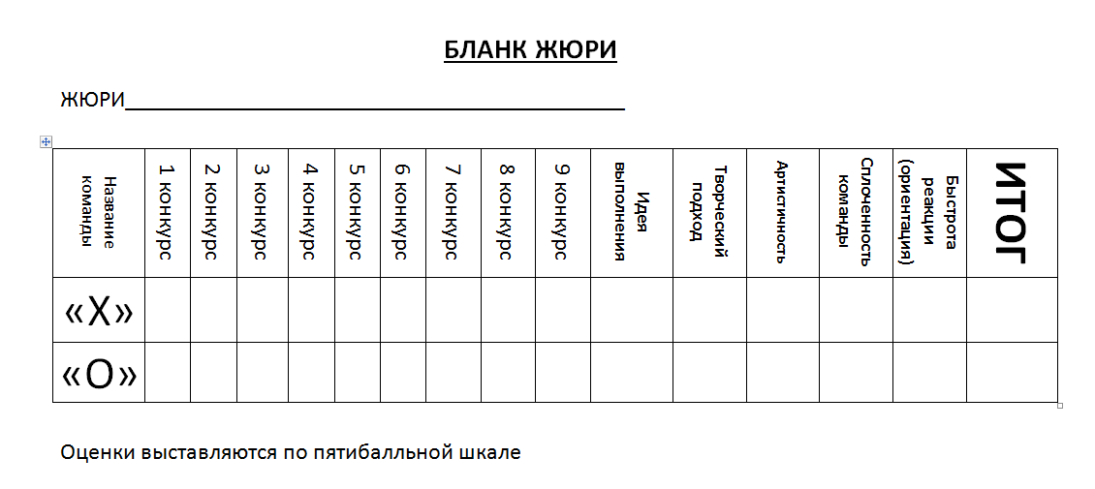

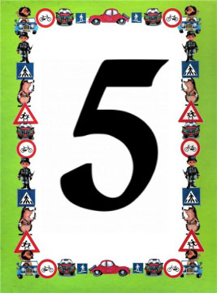
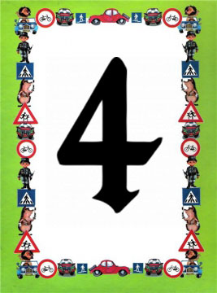
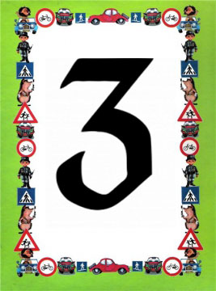
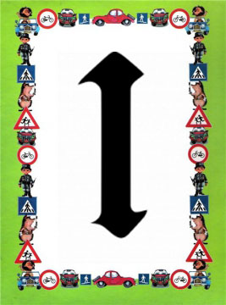
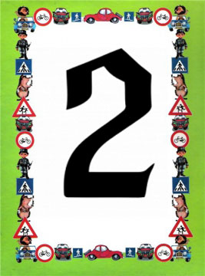

Командир команды вытягивает уже приготовленную фонограмму и название песни связанная с дорогой, автомобилем, дорожными знаками. Дается 5 – 7 минут чтобы они инсценировали песню.

Команде дается листочек с кроссвордом. Их задача правильно разгадать и узнать слово по вертикале.
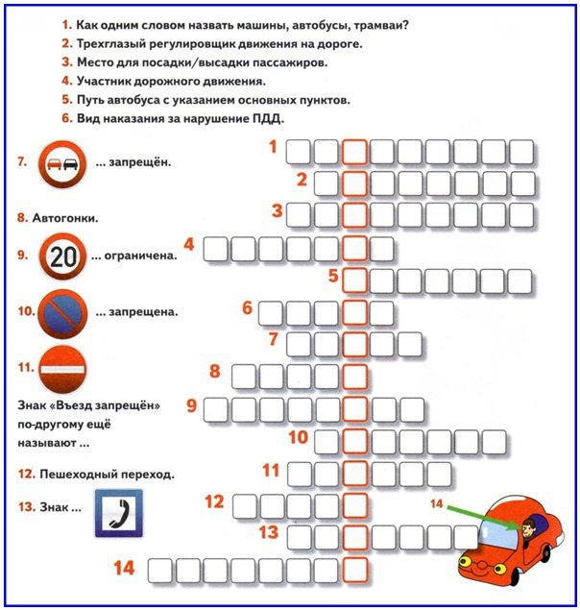

Каждой команде раздается листок бумаги. Их задача написать письмо водителю автобуса.
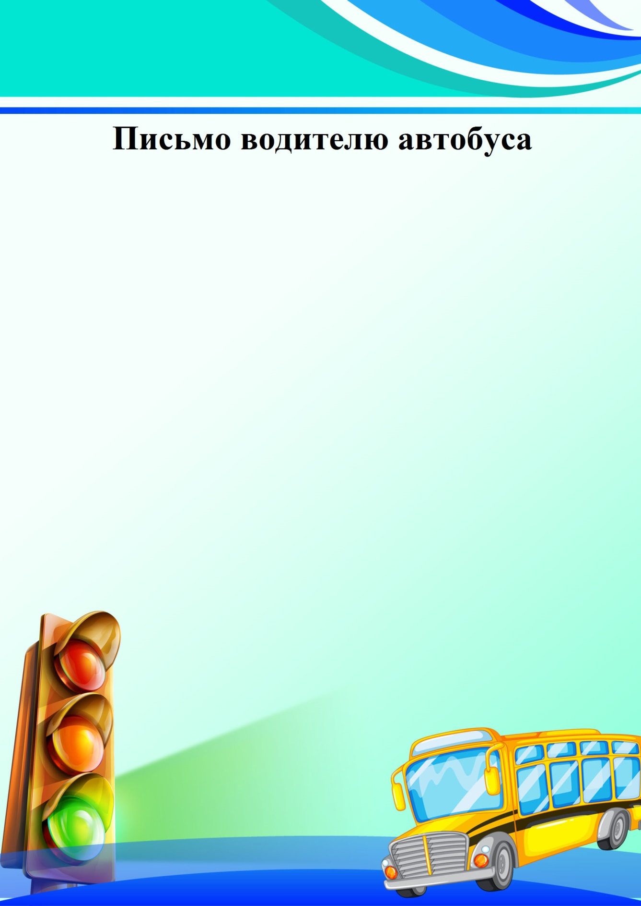

По очереди команда должна вспомнить и пропеть песню, связанную с ПДД (дорогой, машиной, водителем). Не повторяясь. Оценивается артистичность, сплоченность команд.

На сцену выносится сделанную машину из картона, в котором лежат два пакета с чем-то (один для одной команды, другой - для другой команды). Нужно отгадать, что лежит в машине.
Условия конкурса: по очереди каждый член команды задает всего один вопрос ведущему, на который тот может отвечать только словами "Да" или "Нет".
После заданных девяти вопросов, команда, посовещавшись минуту, назовет, то что по их мнению лежит в этой машине для их команд.
Главное, если ребята не отгадают, проследить их логику вопросов и ориентацию в ответах.
Оценивается также - не повторяются ли вопросы, как быстро ребята дополняют своими вопросами вопросы предыдущих членов команды.
В машине лежит конус.

Участвует 8 человек из команды. Им раздается готовые карточки. На карточке каждого нарисована одна буква. После ведущий задает загадку их задача в правильном порядке поставить себя, чтобы получилось отгадка (слово) на заданную загадку.
1 загадка.
Росли на болоте растения
Теперь - это топливо и удобрение.
ТОРФ
2 загадка.
Белая кошка лезет в окошко.
СВЕТ
3 загадка.
Он стоит на перекрестках,
Светит для детей и взрослых.
Тот, кто плохо его знает,
На дороге пострадает!
У него всего три цвета.
Светит он для всей планеты.
Он машин решает спор,
Всем знакомый….
СВЕТОФОР

Участники команд должны изобразить страницу из книги по правилам дорожного движения.
Ребята изображают сюжет страницы книги, а один из участников, являясь рассказчиком книги.
Рассказывает, что же изображено на странице.

Этот конкурс рассчитан на быстроту реакции, ориентации, сплоченности команды. Ведущий предлагает командам познакомиться с жестами регулировщика и движениями. Их задача запомнить их. Потом ведущий говорит движение, а задача остальных показать сигнал регулировщика.
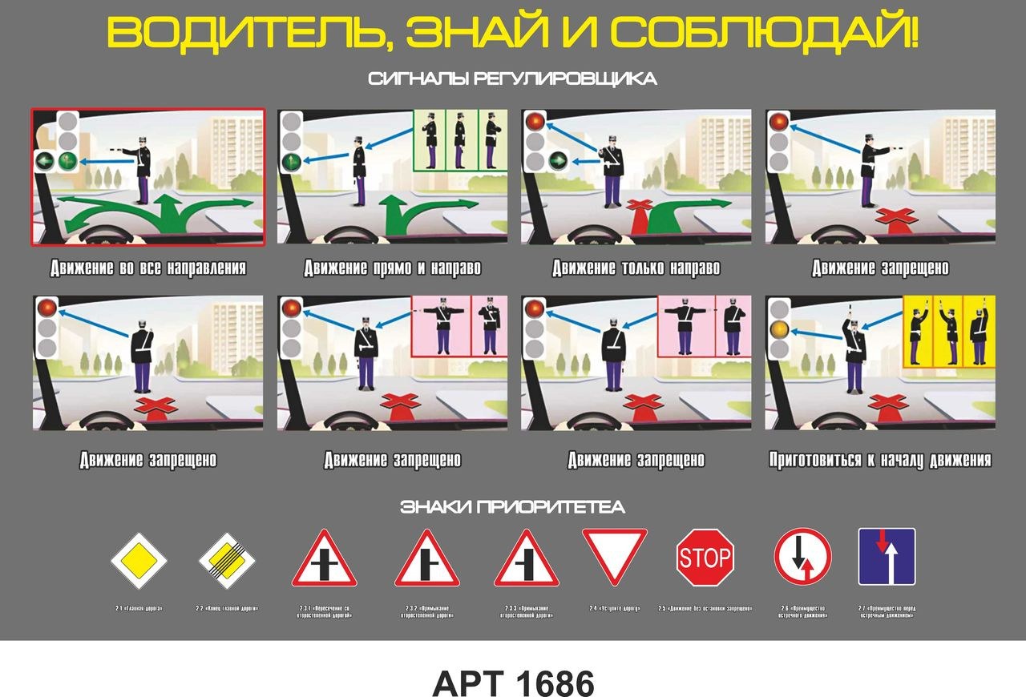

Участники одной из команд встают в одну шеренгу в затылок друг другу. Крайнему из участников на ушко ведущий называется какой-то распространенный знак ПДД
Крайний из участников подходит и поворачивает к себе лицом 2-го участника своей команды. 1-й должен жестами и мимикой изобразить этот предмет (только без звуков!). Если 2-й участник понял показываемое, то он кивает головой "Да", но если не понял, то 1-й участник имеет право еще раз повторить. Но после этого он обязан отойти в сторону. 2-й участник поворачивает к себе 3-го и показывает то, что он понял. 3-ий показывает 4-му и т.д. Последний, 9-й участник, должен назвать тот предмет, который, как ему кажется, назвали 1-му участнику. В конкурсе оценивается не столько правильность ответа, хотя и это немаловажно, сколько артистичность ребят, насколько они быстро понимали друг друга.

